官学と中小企業との知の交流プラザ推進事業 富山県中小企業団体中央会
「 工業技術センター技術講習会 」
～各種プラスチックのメルトインデックス測定～

富山県中小企業団体中央会では、中小企業が求める技術情報や技術支援などの充足を図るため、富山県工業技術センターと連携して「官学と中小企業との知の交流プラザ推進事業」を実施しています。
この事業の一環として、県内企業が今後の製品開発や品質管理に関する技術を得ることを目的として、講習会を開催いたします。今回は、富山県工業技術センターにおいて昨年度（H23年度）導入した半自動型メルトインデクサーの概要や測定方法、データを活用した事例を紹介するほか、サンプル測定を実施いたします。
メルトインデックスと呼ばれるメルトフローレイトは、プラスチックの成形性を判断する手法として、材料開発や品質管理に広く利用されています。関心がある方は、ぜひこの機会にご参加下さい。

■ 日時 平成24年6月22日（金） 13:30～16:30
■ 場所 富山県工業技術センター ものづくり研究開発センター
開発支援棟2階研修室（高岡市二上150）
■ 参加費 無料
■ 対象 経営者、技術者などどなたでもかまいません。（定員30名）
■ 主催 富山県工業技術センター
■ 共催 富山県中小企業団体中央会
■ 申込 参加申込書の内容を記載し、ＦＡＸして下さい。
■ 内容
○ 講演 【テーマ】 「メルトフローレイト測定の基礎と応用（仮）」
【講師】 株式会社安田精機製作所
貿易部技術担当 主任 高月 亮 氏

○ サンプル測定：実機によるサンプル評価（15：00～16：30）
6月22日開催 工業技術センター技術講習会 参加申込書
ＦＡＸ 076-422-0835 富山県中小企業団体中央会 行

事業所名
所在地 | 〒 －
ＴＥＬ |  |  |  | ＦＡＸ
参加者
所属・役職 |  |  | 氏名
所属・役職 |  |  | 氏名
所属・役職 |  |  | 氏名

【地図】富山県工業技術センターものづくり開発センター
http://www.tonio.or.jp/monozukuri/

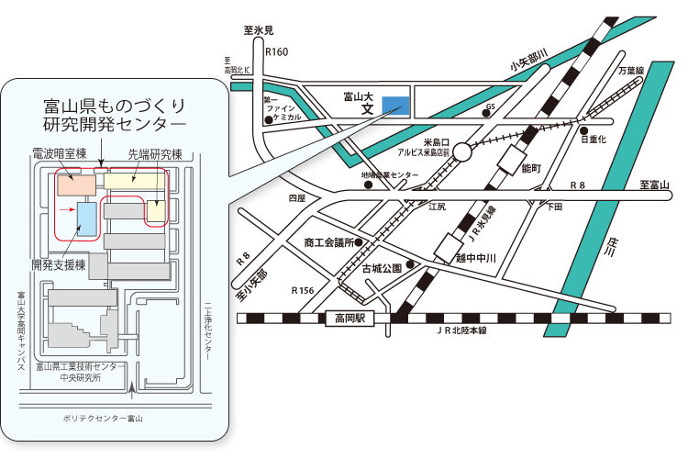

お問い合わせ
富山県中小企業団体中央会 担当 佐伯
富山市総曲輪２－１－３ 富山商工会議所ビル６階
ＴＥＬ ０７６－４２４－３６８６ ＦＡＸ ０７６－４２２－０８３５

